Entrée en 6ème 2019
Réunion d’information aux parents de CM2

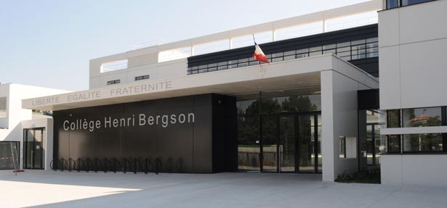

Le jeudi 21 mars à 17h30
en salle polyvalente

La direction présentera l’organisation pédagogique et éducative du collège et les enseignements proposés en classe de 6ème aux parents d’élèves de CM2 et répondra à toutes leurs interrogations

